学代会（研代会）专门委员会月度提案公告
（2016年3月）
为进一步推动校园民主建设，加强同学与学校的沟通，切实解决广大同学反映的问题，学代会（研代会）专门委员会就3月份提案与学校有关二级单位进行了对接，现以公告的形式对提案结果进行反馈，具体公告如下：
学术学务委员会
一、关于简化借教室程序的问题
问：据部分同学反映，我校借教室程序复杂，审批地点较多。请问学校能否统一到特定地点，以简化借教室程序？
答复：目前学校正在讨论升级学校管理系统及教室电子系统设施，通过网络渠道进行材料的上交和审批。但是，由于目前存在不规范借教室的现象，学校方面为了保护学生利益，避免不良商家通过学生借教室进行诈骗活动，而对借教室申请进行严查，目前程序难以改动。
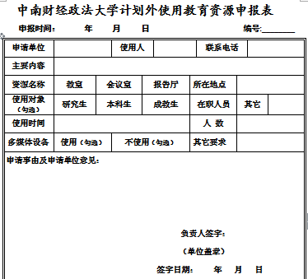
图1
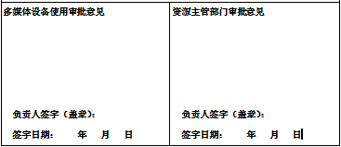
图2
二、关于讲座信息公示的问题
问：学校的讲座信息大都采取展板形式公布，导致同学们不能够及时获得最新、最全的讲座信息。请问，学校能否建立一个近期讲座一览表，并公布于校官方网站？
答复：教务部负责人表示，讲座信息在审批后都会在学校官网进行公布，有兴趣的同学可以关注官网，及时了解最新讲座信息。
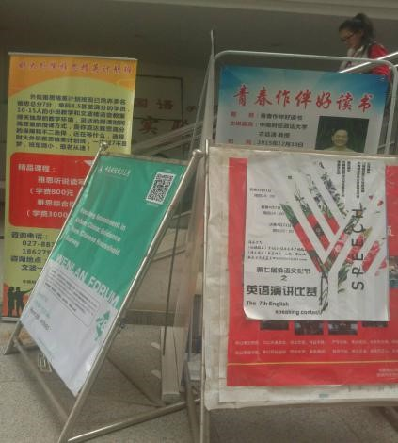
图3
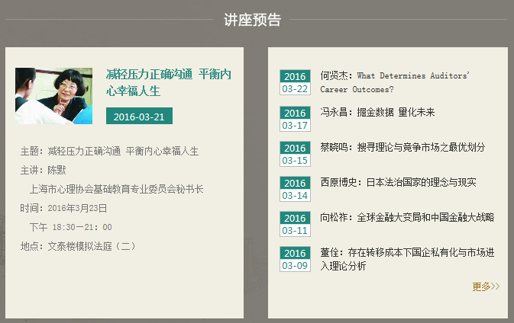
图4
三、关于文波楼空调问题的提案
问：文波楼的中央空调经常出现冬季制冷夏季制热的现象，导致同学们无法正常使用空调。请问此问题能否得到解决？
答复：物业管理中心负责人表示，文波楼自2004年投入使用以来，因课程安排过多和学生流量大，多处教学设施出现了不同程度的毁坏。在上次的“校务面对面”上，学校已做出改造文波楼的决定，相关改造工程大概将于今年暑假进行。另外，水电中心负责人表示，平时会定期派技术人员进行检修，以保证教学程序的正常进行。出现所说的损坏行为，可能是检修人员没有收到相关的报修，同学们可以先报给楼管以提高效率。
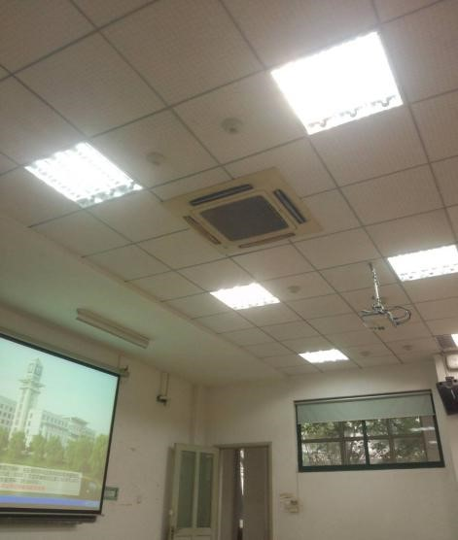
图5
四、关于图书馆自习室卫生的问题
问：据同学们反映，图书馆的许多自习室无空调，且卫生状况较差，经常有垃圾未及时清理。请问学校能否在图书馆自习室安装空调，安排每天打扫卫生的人员，以保证图书馆的清洁？
答复：首先，图书馆是有配备空调的，只是近期施工不方便开放，施工完成后，空调会照常开放，给同学带来不便请多多谅解。其次，每晚闭馆后，图书馆管理人员都会安排人员打扫，同时也希望同学们能自觉带走垃圾，共同维护图书馆的清洁，营造一个良好的阅读学习氛围。
生活服务委员会
一、关于创建财务部意见栏的问题
问：据部分同学反映，学校财务部缺少意见反映途径，不利于收集同学和老师们提出的意见和建议，也影响了财务部办事效率。请问学校财务部能否拓宽反映渠道，增设意见栏，以促进财务部与学生老师之间的沟通？
答复：财务部负责人表示学校已存在多条信息收集渠道，财务部专门开设一条信息渠道并非必须。其次，关于财务部的一些相关信息，在中南财经政法大学财务部网站上都有公布，同学们可以到此网站了解一些财务问题。若同学们有一些意见或建议的话，可以写成书面形式上交财务部办公室，财务部均会给出相应的答复。
二、关于南湖校区清真食堂桌椅的问题
问：南湖校区清真食堂桌椅较少，在用餐时间经常出现缺少座位的现象，给同学们就餐带来不便。请问学校能否适当增设清真食堂的桌椅，方便同学们用餐？
答复：膳食服务中心老师表示，清真食堂的桌椅完全按照学工部提供的穆斯林学生数量来安排，暂时不会有所调整。同时，老师表示下一步会控制到清真食堂就餐的非穆斯林同学的数量，建议非穆斯林同学到其他食堂就餐。
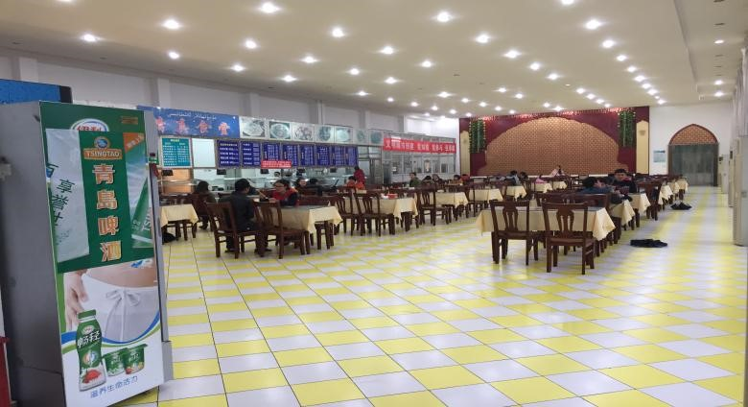
图6

共青团中南财经政法大学委员会
中南财经政法大学学代会（研代会）专门委员会
二〇一六年四月六日

